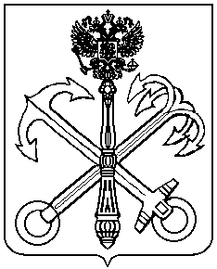

МЕСТНАЯ АДМИНИСТРАЦИЯ
ВНУТРИГОРОДСКОГО МУНИЦИПАЛЬНОГО ОБРАЗОВАНИЯ САНКТ-ПЕТЕРБУРГА МУНИЦИПАЛЬНЫЙ ОКРУГ
КОМЕНДАНТСКИЙ АЭРОДРОМ

ПОСТАНОВЛЕНИЕ

24.12.2020 года Санкт-Петербург №519

Об отмене нормативных актов Местной администрации МО Комендантский аэродром

В целях приведения нормативных правовых актов Местной администрации в соответствие с действующим законодательством
ПОСТАНОВЛЯЮ:
- Признать утратившими силу и отменить следующие нормативные правовые акты Местной администрации:
- постановление Местной администрации от 25.12.2019 года №590 "Об утверждении порядка поздравления жителей внутригородского Муниципального образования Санкт-Петербурга Муниципальный округ Комендантский аэродром с юбилейными датами со дня рождения, праздничными датами".
- Постановление вступает в силу с момента его официального опубликования.

Глава Местной администрации

МО Комендантский аэродром М.Ю.Брызгалова

